ATA DA 20ª SESSÃO ORDINÁRIA DA CÂMARA MUNICIPAL DE VEREADORES DE SANTO / RS - 2º ANO DA 17ª LEGISLATURA (2025- 2028).
Aos dezessete dias do agosto de 2026, foi realizada a 20ª Sessão Ordinária deste ano, com início às 18h30min., na Sala das Sessões Ver. Pedro Kreutz, sob a presidência do vereador Paulo César Lugoch (MDB), com a presença dos vereadores(a): Cinésio Francisco Angst (PDT), Fernando Luís Diel (MDB), Gilmar Luís Thume (MDB), Zeca Seger (PT), Leonardo Miguel Engelmann (MDB) Márcio Luís Weirich (PT), Paulo César Lugoch(MDB), Patrícia Froelich Weschenfelder (MDB) e Sicmar Luís Stumm (PT).Nas Inscrições para o Grande Expediente, fizeram uso da palavra os vereadores(a) Gilmar Luís Thume (MDB), Fernando Luís Diel (MDB), Sicmar Luís Stumm (PT), Zeca Seger (PT) e Cinésio Francisco Angst (PDT), Leonardo Miguel Engelmann (MDB), Márcio Luis Weirich (PT), Patrícia Froelich Weschenfelder e Paulo Cesar Lugoch, Nas Comunicações de Liderança, manifestou-se o Líder do PT, Ver. Zeca Seger.Nas Comunicações do Líder do Governo fez o uso da palavra o Vereador Fernando Luís Diel (MDB).De autoria do Executivo Municipal: Projeto de Lei nº 61/2026 - Autoriza o Poder Executivo Municipal a celebrar parceria com a Associação Comercial, Industrial, Serviços e Agronegócio de Santo Cristo/RS - ACISA.
Projeto de Lei nº 62/2026 - Altera a Lei Municipal nº nº 4.888, de 15 de julho de 2025, que dispõe sobre a Política de Desenvolvimento Econômico do Município de Santo Cristo.Veto total nº 2/2026 ao Projeto de Lei Legislativo 8/2026, de autoria do Ver. Sicmar Luis Stumm - Altera a Lei Municipal nº 480/1973, Código de Posturas do Município de Santo Cristo, para dispor sobre a manutenção e limpeza de imóveis urbanos e sobre a execução subsidiária do serviço pelo Município”.Ordem do dia: De autoria do Executivo Municipal: Projeto de Lei nº 58/2026 - Altera a Lei Municipal nº 3.553, de 12 de agosto de 2013, que autoriza o Poder Executivo a instituir o Sistema Municipal de Turismo, revoga a Lei nº 2.656, de 10/07/2002, a Lei nº 2.689, de 31/12/2002, e a Lei nº 3.170, de 19/06/2009.Projeto de Lei nº 59/2026 - Altera a Lei Municipal nº 4.686, de 28 de dezembro de 2023, que dispõe sobre o Sistema de Cultura do Município de Santo Cristo e revoga a Lei Municipal nº 3.096, de 30 de junho de 2008.Projeto de Lei nº 60/2026 - Altera a Lei Municipal nº 4.189, de 18 de setembro de 2019, que dispõe sobre a reestruturação e funcionamento do Conselho Municipal de Educação.De autoria do Legislativo Municipal: Indicação: Protocolo nº 18.147.137/26 - De autoria do Ver. Zeca Seger, nos termos regimentais vigentes, indica para o Executivo Municipal e Secretaria de Obras que sejam feitos redutores de velocidade (Lombadas) no calçamento da Lajeado Vieira. Pedido de providências: Protocolo nº 18.146.136/26 - De autoria do Verª. Patrícia Froelich Weschenfelder, com associação da Bancada do MDB e Bancadado PT, nos termos regimentais vigentes, solicita que seja oficiado o DAER/RS para que avalie a viabilidade de realização do recapeamento completo do trecho da rodovia que liga os municípios de Santo Cristo a Porto Lucena, considerando as precárias condições de trafegabilidade da via, que apresenta inúmeros buracos e pontos deteriorados.Nas Explicações Pessoais, Não houve manifestações. Homenagem:
Foi realizada a entrega das Moções aos integrantes dos grupos do Festival da Melhor Idade - Edição 2026.
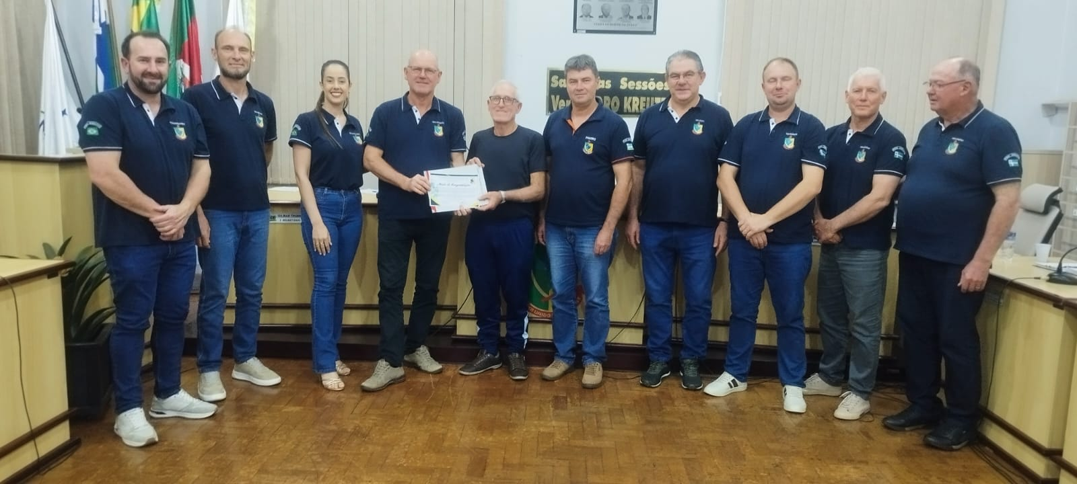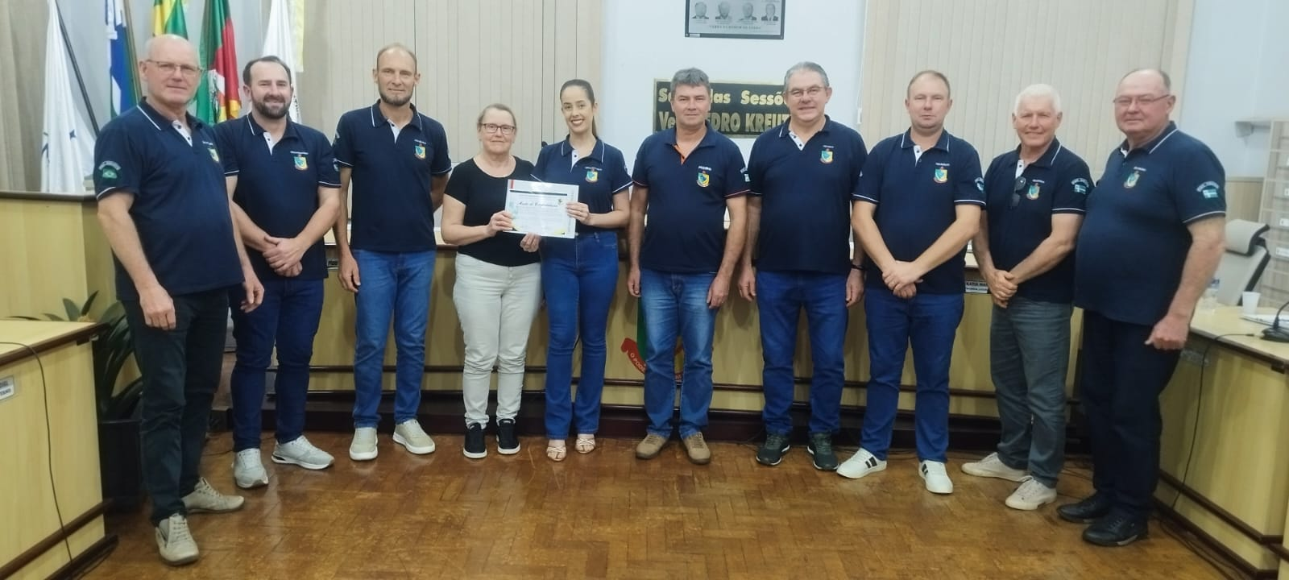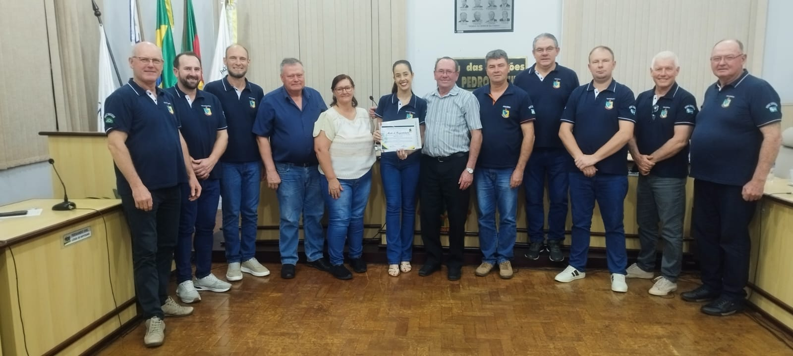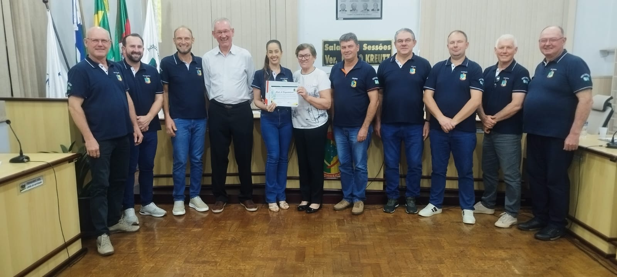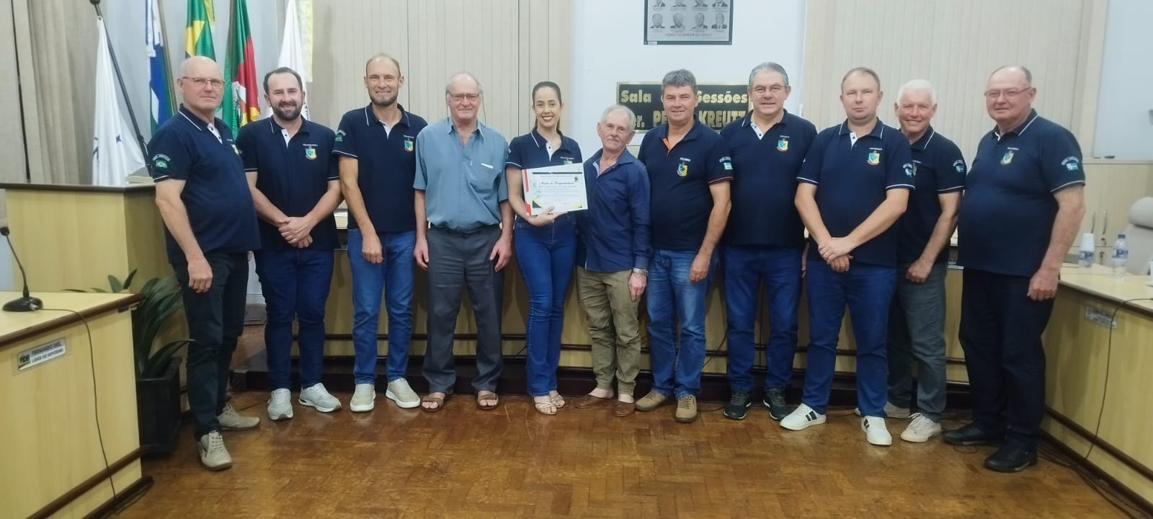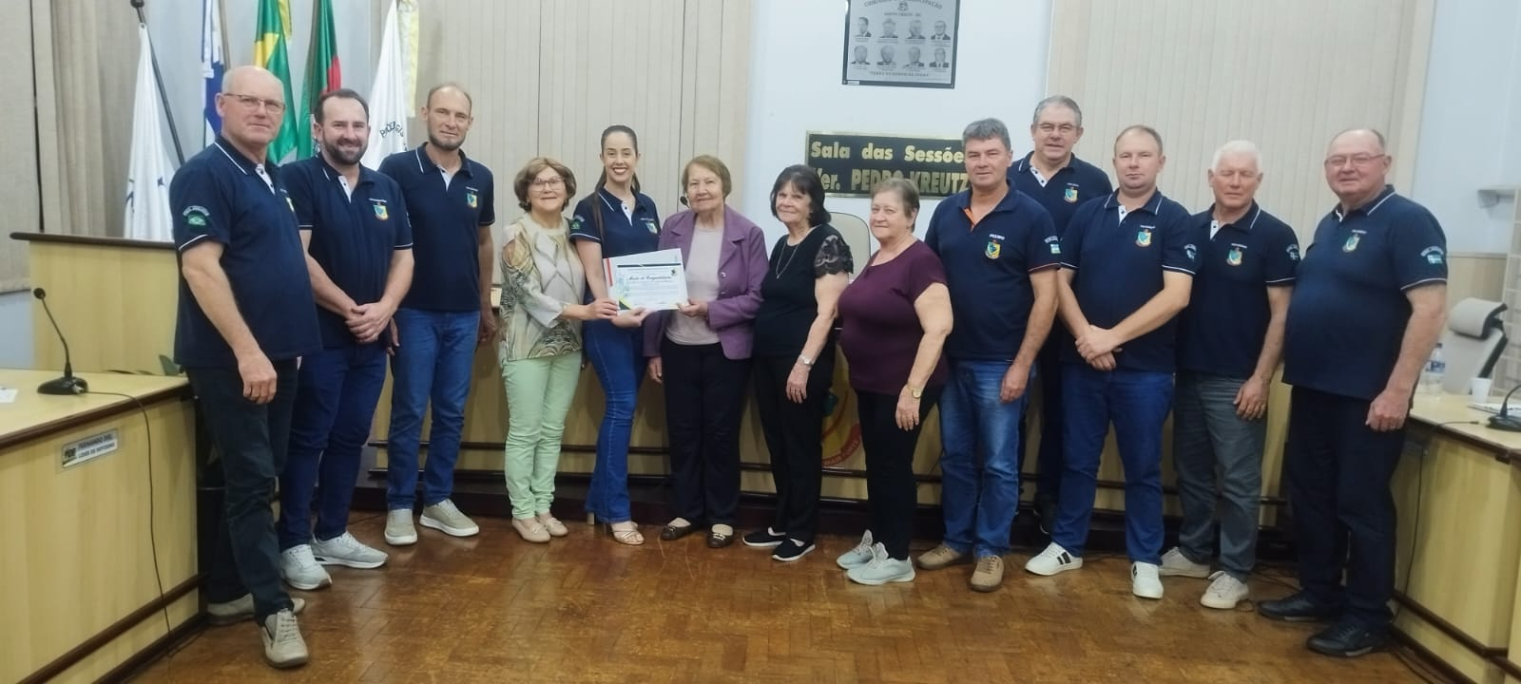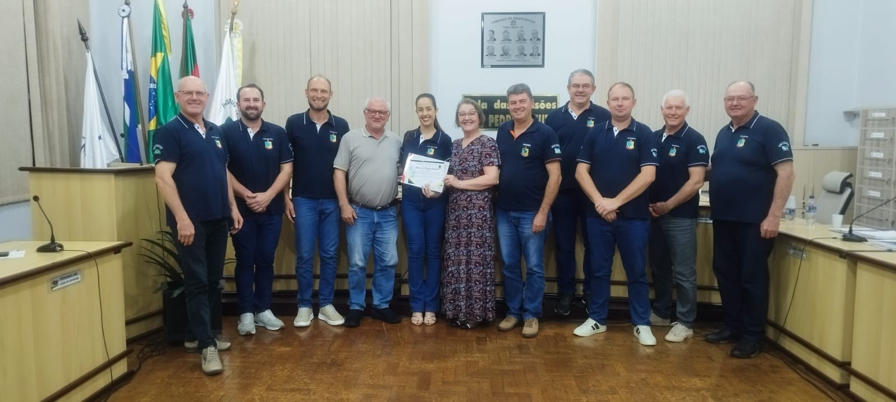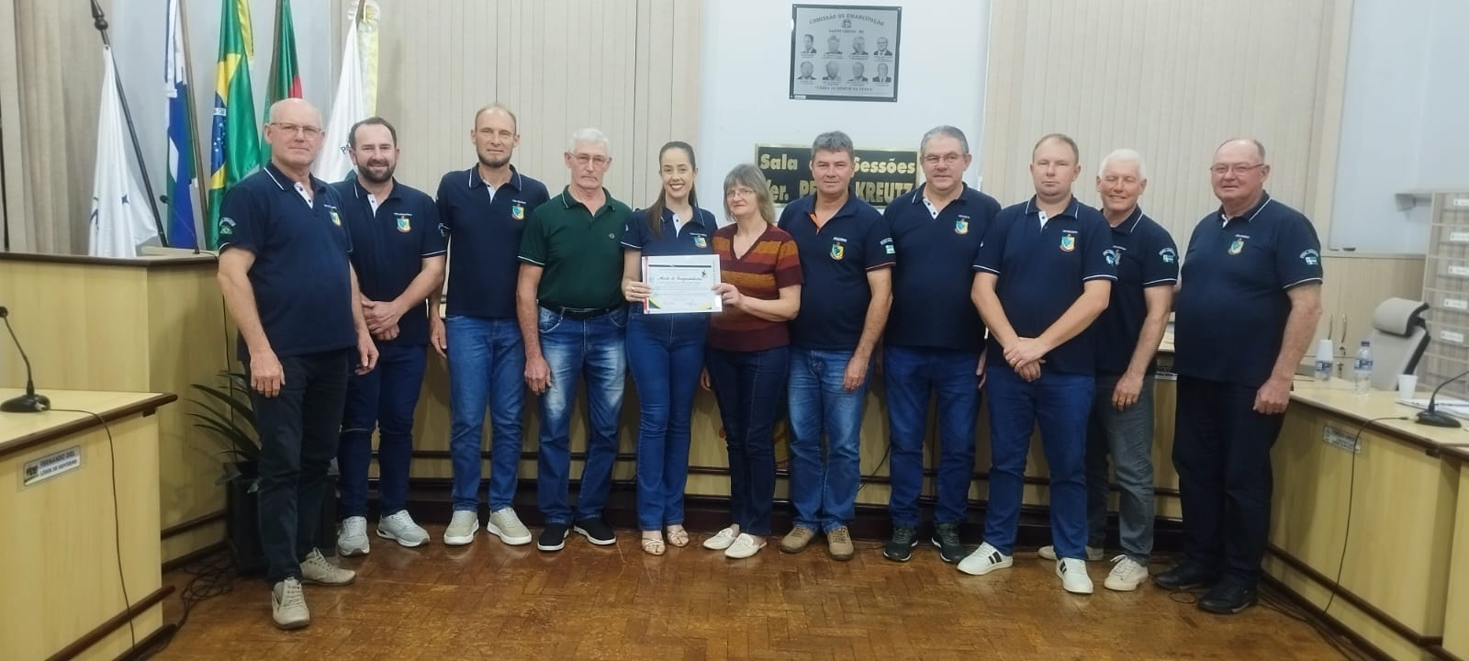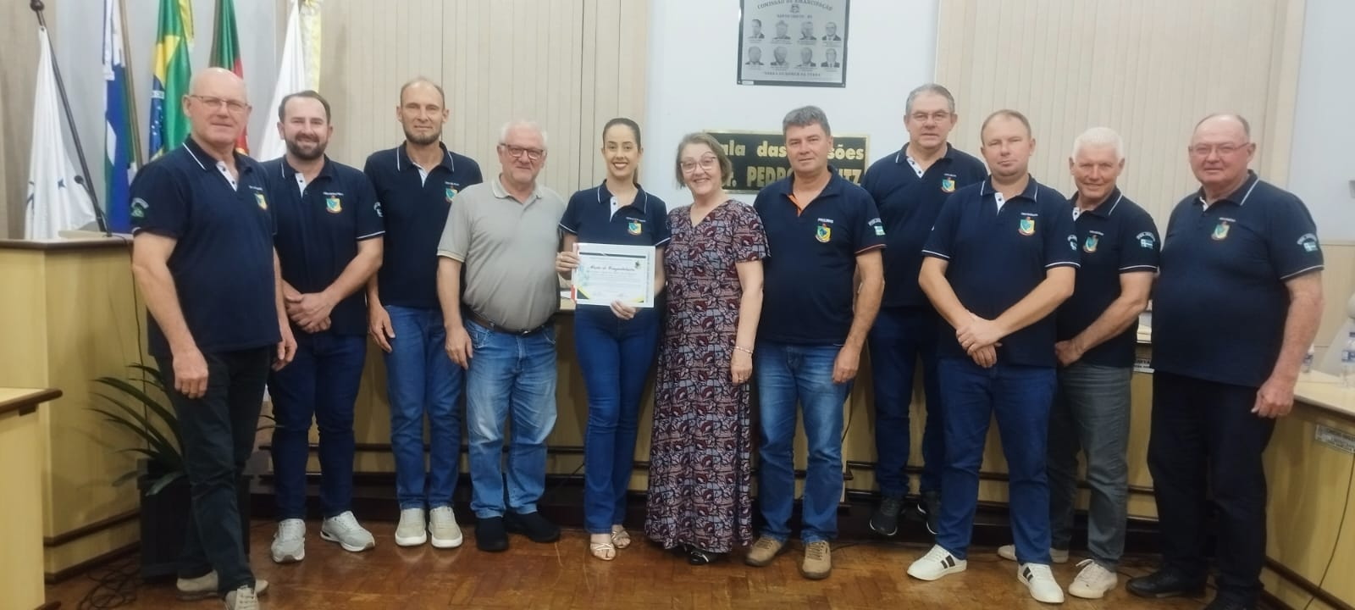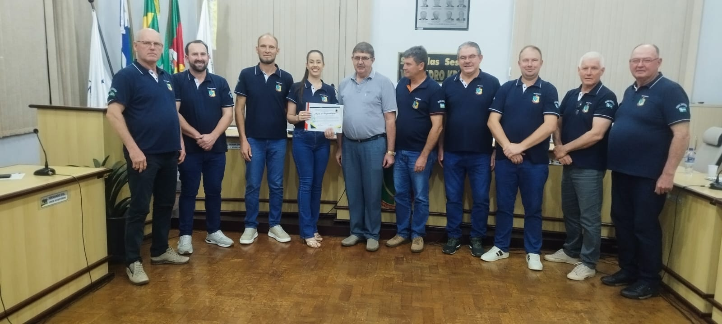

Ao finalizar, o presidente da Câmara, Ver. Paulo César Lugoch, agradeceu a presença de todos e convidou para a próxima sessão ordinária a ser realizada no dia 31 de agosto de 2026.

Secretaria Administrativa da Câmara de Vereadores de Santo cristo.

Gilmar Luís Thume Paulo César Lugoch
1º Secretário Presidente

Mesa Diretora Gestão 2026: Ver. Paulo César Lugoch/MDB, (Presidente); Ver. Márcio Luis Weirich/PT, (Vice-Presidente) Ver. Gilmar Luís Thume/MDB (1º Secretário); Ver.Cinésio Francisco Angst/PDT (2º Secretário).
Líderes de Bancada Gestão 2026: MDB: Verª. Patrícia Froelich Weschenfelder; PDT: Ver.Cinésio Francisco Angst; PT: Ver. José Luís Seger
Líder de Governo Gestão 2026: MDB: Ver. Fernando Luís Diel
Composição da Câmara de Vereadores Gestão 2025-2028: Cinésio Francisco Angst (PDT), Fernando Luís Diel (MDB), Gilmar Luís Thume (MDB), José Luís Seger (PT), Leonardo Miguel Engelmann (MDB) Márcio Luís Weirich (PT), Patrícia Froelich Weschenfelder (MDB), Paulo César Lugoch (MDB) e Sicmar Luís Stumm(PT).
Servidoras da Casa Legislativa: Katia Martins (Técnica Legislativa), Liane Munchen (Assessora Jurídica) e Vitória Delita Carvalho (Assessora da Mesa Diretora).

